**ΕΤΗΣΙΕΣ ΑΠΟΓΡΑΦΕΣ ΑΠΟΘΗΚΩΝ ΤΜΗΜΑΤΩΝ**

Πριν ξεκινήσουμε την απογραφή πρέπει να ολοκληρώσουμε την χορήγηση στα **φάρμακα .**

Την απογραφή μπορούμε να την ανοίξουμε την ημερομηνία που θα ανακοινωθεί αλλά να την ολοκληρώσουμε το νέο έτος.

Στη συνέχεια μπαίνουμε στη **ΔΙΑΧΕΙΡΙΣΗ ΑΣΘΕΝΩΝ ΚΑΙ ΑΠΟΘΗΚΩΝ**

και επιλέγουμε ή **05.1 - ΤΜΗΜΑΤΑ ΧΩΡΙΣ ΝΟΣΗΛΕΙΑ ΑΣΘ. ή 05. ΑΠΟΘΗΚΕΣ (ΤΜΗΜΑΤΩΝ) (ΔΙΑΧ)**

1. **ΑΠΟΘΗΚΕΣ ΤΜΗΜΑΤΩΝ ΕΤΗΣΙΕΣ ΕΡΓΑΣΙΕΣ – ΑΠΟΓΡΑΦΕΣ ΑΠΟΓΡΑΦΕΣ**

ΣΥΜΠΛΗΡΩΝΟΥΜΕ ΤΑ ΠΕΔΙΑ

* Αποθήκη: συμπληρώνουμε την αποθήκη του τμήματός μας
* Ταξ/ση : Ανά Κωδικό
* Τύπος Απογραφής : Ετήσια
* Περιγρ. Απογραφής: ΑΠΟΓΡΑΦΗ ΚΛΕΙΣΙΜΑΤΟΣ 20….
* Ημερ. Καταμέτρησης: 31/12/20…..

Πατάμε ένα κλικ με το ποντίκι στον Κωδικό Είδους και έρχονται όλα τα υλικά που είναι χρεωμένα στο τμήμα

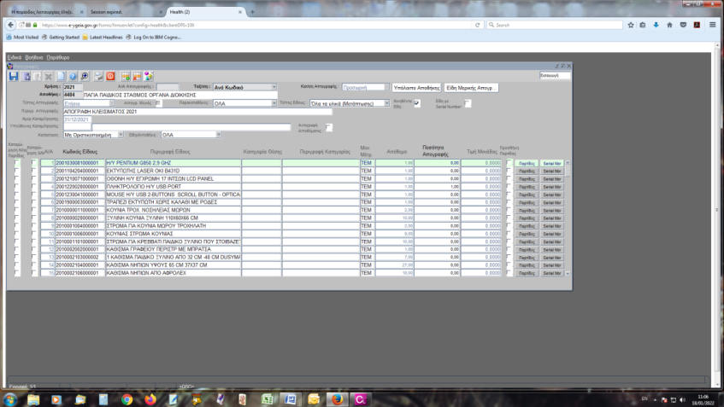

Τσεκάρουμε το πεδίο Αντιγραφή Αποθέματος √ και μεταφέρεται αυτόματα η ποσότητα που φαίνεται στον υπολογιστή στο πεδίο Ποσότητα Απογραφής για όλα τα υλικά.

Αποθηκεύουμε και παίρνει Α/Α Απογραφής.

Στη συνέχεια με βάση την καταμέτρηση που έγινε αλλάζουμε την ποσότητα στο πεδίο Ποσότητα Απογραφής σε όσα υλικά έχουμε διαφορετική ποσότητα από αυτή που έχουμε μετρήσει

Αποθηκεύουμε

**\*\*\*ΟΙ ΠΑΡΑΚΑΤΩ ΕΝΕΡΓΕΙΕΣ ΠΡΕΠΕΙ ΝΑ ΓΙΝΟΥΝ ΑΠΟ ΤΗ ΝΕΑ ΧΡΟΝΙΑ.\*\*\***

**ΜΠΑΙΝΟΥΜΕ ΣΕ ΕΤΟΣ ΧΡΗΣΗΣ 2024**

Βρίσκουμε την απογραφή πατώντας F7 Αναζήτηση, συμπληρώνουμε την αποθήκη ,το α/α της απογραφής (πατώντας F9 και enter στο πεδίο βρίσκεις την απογραφή) και στη συνέχεια πατάμε F8 ανάκτηση.

Οριστικοποιούμε και αποθηκεύουμε.

Στη συνέχεια κάνουμε τα παρακάτω βήματα

* **ΕΝΗΜΕΡΩΣΗ ΚΙΝΗΣΗΣ ΔΙΑΦΟΡΩΝ**
* **ΜΕΤΑΦΟΡΑ ΕΙΣ ΝΕΟΝ**

1. **ΕΝΗΜΕΡΩΣΗ ΚΙΝΗΣΗΣ ΔΙΑΦΟΡΩΝ**

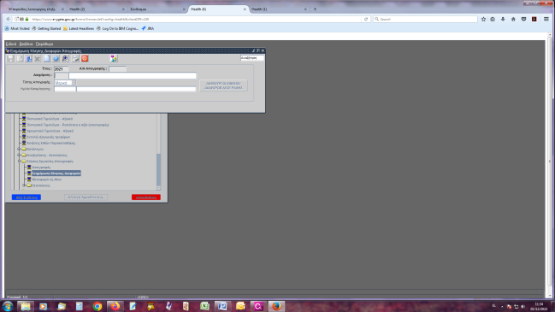

Συμπληρώνουμε τα πεδία:

Διαχείριση : αποθήκη του τμήματος

Α/Α Απογραφής : με F9 και enter επιλέγουμε την απογραφή

Πατάμε το κουμπί F8 ανάκτηση και φωτίζεται το πεδί**ο Δημιουργία Κίνησης/**

**Διαφορών Απογραφής**

πατάμε το κουμπί και ενημερώνεται η αποθήκη με τις σωστές ποσότητες.

1. **ΜΕΤΑΦΟΡΑ ΕΙΣ ΝΕΟΝ**

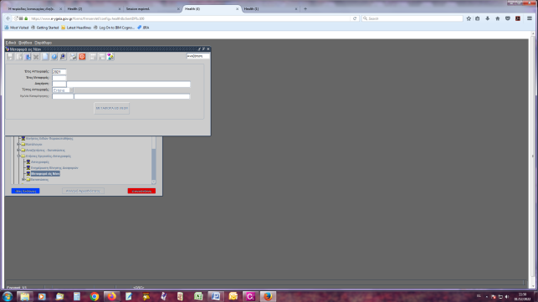

Συμπληρώνουμε τα πεδία:

Διαχείριση: την αποθήκη του τμήματος

Έτος μεταφοράς : 2024

Πατάμε το κουμπί F8 ανάκτηση και φωτίζεται το πεδί**ο ΜΕΤΑΦΟΡΑ ΕΙΣ ΝΕΟΝ**

πατάμε το κουμπί και μεταφέρονται οι ποσότητες που απογράψαμε στο νέο έτος.

1. **ΕΚΤΥΠΩΣΗ ΑΠΟΓΡΑΦΗΣ**

**ΕΤΗΣΙΕΣ ΕΡΓΑΣΙΕΣ – ΑΠΟΓΡΑΦΕΣ ΕΚΤΥΠΩΣΕΙΣ ΚΑΤΑΣΤΑΣΗ ΕΠΟΠΤΕΙΑΣ ΑΠΟΓΡΑΦΗΣ**

Συμπληρώνουμε τα πεδία

Αποθήκη :

α/α απογραφής : με F9 βρίσκουμε και επιλέγουμε την απογραφή

τύπος είδους: πατάμε το βελάκι και επιλέγουμε το κενό για να τυπωθούν όλα τα υλικά

Εκτύπωση

**ΤΗΛ. ΕΠΙΚΟΙΝΩΝΙΑΣ : 2001 ΔΗΜΗΤΡΑ, 2002 ΕΦΗ, 2840 ΕΥΗ, 2559 ΣΩΚΡΑΤΙΑ**